07-221 ДК-9 прицепной воздушный компрессор на 2-осном шасси производительностью 8.5-9 м3/мин, давление 6 атм, 6 постов, рабочий вес 6 т, КДМ-46 80 лс, скорость буксировки до 20 км/час, ЭМЗ г. Чита, с 1949 г.
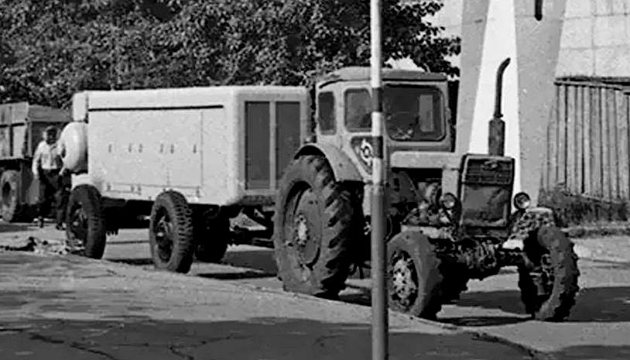

Изготовитель: Читинский электромеханический завод Министерства электростанций СССР, созданный в 1944 г. на базе Читинского ремонтно-механического завода (ЧРМЗ). С ноября 1957 г. преобразован в Читинский машиностроительный завод. Производство компрессоров, передвижных компрессорных станций с электрическим и дизельным двигателями было начато в июле 1949 г.

Передвижные компрессорные станции предназначены для выработки сжатого воздуха и снабжения им пневматических инструментов и механизмов, а так же для технологических нужд при проведении строительно-монтажных и дорожных работ.
ДК-9 оснащен 4-цилиндровым воздушным поршневым компрессором двухступенчатого сжатия с вертикальным расположением цилиндров. Он состоит из картера, на котором монтируют два блока цилиндров с крышками и клапанами, коленчатого вала с шатунами и поршнями, маслонасоса с маслопроводами, вентилятора и двух воздушных фильтров.
Блок цилиндров — чугунная отливка (цилиндры первой и второй ступеней) с наружной ребристой поверхностью, служащей для отвода тепла в атмосферу. Сверху его закрывают крышкой, в которой расположены четыре пластинчатых клапана первой и второй ступеней.
Коленчатый вал в картере крепится на трех подшипниках скольжения. Для равномерности его вращения и вывода поршней из «мертвых» точек на коленчатом валу установлен маховик.
Снизу к картеру крепят поддон, закрывающий кривошипно-шатунный механизм и одновременно служащий резервуаром для масла. В передней части поддона расположен шестеренный маслонасос, приводимый во вращение от коленчатого вала компрессора. Нижняя часть маслонасоса закрыта кожухом. Масло из картера поступает через сетчатый фильтр.
Засасываемый компрессором воздух очищается от пыли и песка двумя воздушными фильтрами. Компрессор снабжен регулировочным устройством, которое при повышении давления в воздухосборнике автоматически прекращает подачу сжатого воздуха и снижает частоту вращения двигателя. Оно состоит из сетчатого фильтра, трубопровода, регулировочного и обратного клапанов, отжимных механизмов и пневморегулятора. Его работой управляет регулировочный клапан, срабатывающий при превышении давления в воздухосборнике на 0,65 МПа. В случае превышения давления сжатый воздух через обратный клапан поступает к отжимным механизмам всасывающих клапанов, которые удерживают их в открытом положении. Компрессор прекращает всасывание воздуха и работает вхолостую. Одновременно сжатый воздух из воздухосборника попадает в пневморегулятор, который снижает частоту вращения двигателя. При уменьшении давления до рабочего регулировочный клапан прекращает подачу сжатого воздуха к отжимным механизмам и пневморегулятору, всасывающие клапаны включаются в работу и двигатель увеличивает частоту вращения.
Давление воздуха в первой и второй ступенях контролируют манометры, на циферблаты которых нанесена красная черта максимально допустимого давления. Кроме того, на щите приборов установлены манометры давления масла в смазочной системе компрессора и двигателя, а также указатель температуры воды охлаждающей системы двигателя. Щит на кронштейне, на котором также смонтированы акселератор двигателя и пневморегулятор, крепится к двигателю.
В компрессоре станции ДК-9М применена воздушная система охлаждения. Сжатый воздух после первой ступени поступает в промежуточный холодильник. Проходя многократно по трубкам холодильника, он охлаждается и поступает в цилиндр второй ступени.
Для накопления и сглаживания колебаний давления сжатого воздуха предназначен воздухосборник, представляющий собой стальной сварной сосуд цилиндрической формы. Отбирают воздух от воздухосборника через раздаточные вентили.
Для выпуска масла и влаги холодильник и воздухосборник имеют специальные продувочные вентили.

